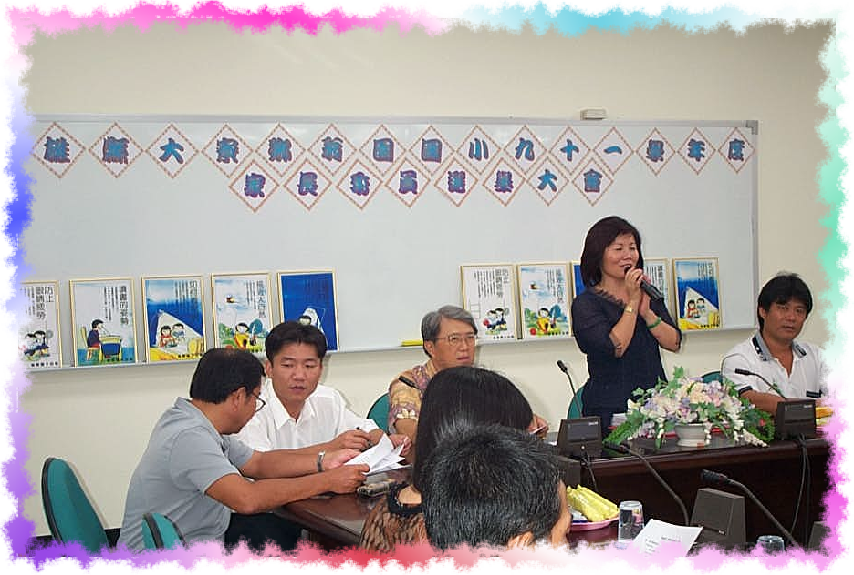
九十一學年度家長委員大會校長致詞

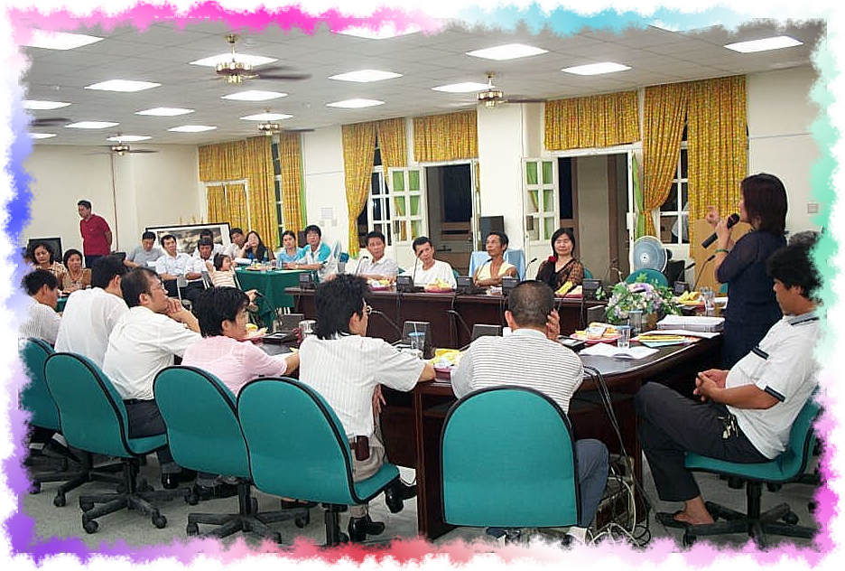
九十一學年度家長委員大會校長致詞

